HỆ THỐNG QUẢN LÝ CÔNG TY MAY
HƯỚNG DẪN NHANH
Dành cho: TỔ TRƯỞNG / THỐNG KÊ CHUYỀN
Nhập liệu hàng ngày nhanh gọn ngay tại chuyền

Việc hàng ngày
① Chấm công cả chuyền (mỗi sáng)
- Vào Nhân Sự & Lương → Chấm Công Cả Chuyền.
- Chọn Ngày và Phòng Ban (chuyền của bạn), nhấn Tạo Chấm Công.
- Hệ thống tạo sẵn 'Đi Làm' cho cả chuyền — bạn chỉ sửa vài người vắng/muộn.
💡 Không phải tạo tay từng người. Người đã chấm trước đó (vd: đánh dấu vắng) không bị ghi đè.
② Nhập sản lượng công nhân (cuối ca)
- Vào Nhân Sự & Lương → Sản Lượng Công Nhân.
- Cách nhanh nhất: dùng Chép Sản Lượng Ngày Trước (giữ nguyên danh sách người + mã hàng + đơn giá, số lượng = 0) rồi chỉ điền số lượng.
- Hoặc dùng Dán Sản Lượng Từ Excel: dán cột 'mã nhân viên [tab] số lượng'.
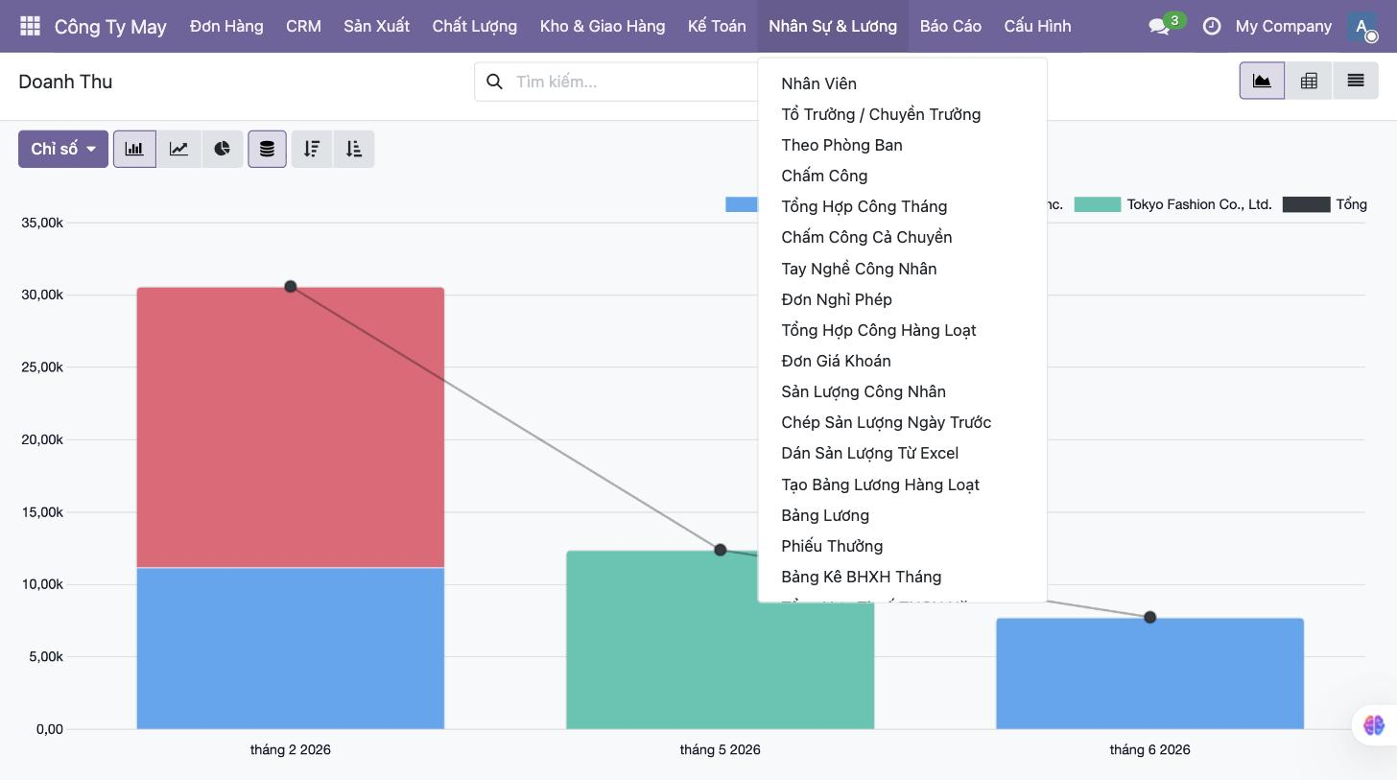
Hình: Các chức năng nhập liệu trong menu Nhân Sự & Lương
③ Sản lượng chuyền
- Vào Sản Xuất → Sản Lượng Ngày, tạo bản ghi cho chuyền/ca.
- Nhấn Lấy Từ Sản Lượng CN & Chấm Công để tự tổng hợp — khỏi nhập lại.

Việc theo đơn hàng
- Giao nhận bán thành phẩm: Sản Xuất → Giao Nhận BTP — lập phiếu khi giao/nhận hàng giữa các tổ (cắt→may→hoàn thiện), in ra để ký nhận.
- Theo dõi tiến độ: xem chuyền của mình trong Sản Xuất → Lệnh Sản Xuất (chế độ Kanban có thanh %).
💡 Với mọi thao tác lặp, ưu tiên các nút 'Cả Chuyền', 'Chép', 'Dán Excel' để tiết kiệm thời gian.

